A.1 云南省XX年高校毕业生求职创业补贴申请表见表A.1。
表A.1
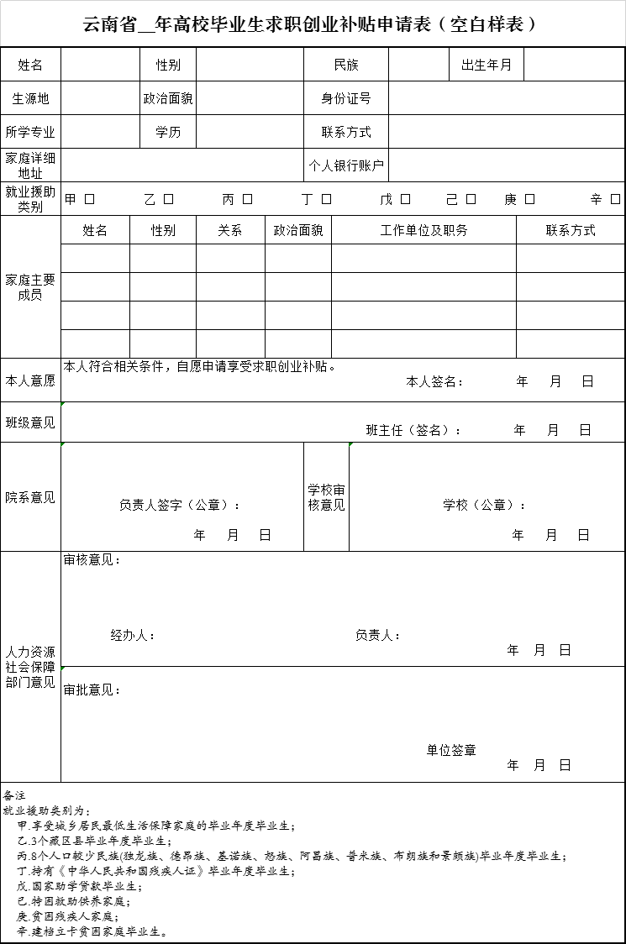

A.2 高校毕业生求职创业补贴享受国家助学贷款证明见表A.1。
表A.2
高校毕业生求职创业补贴
享受国家助学贷款证明
（戊类）
兹有 省 州（市） 县（区） 街道（乡镇） 社区 居（村）委会学生 ，有效身份证明材料号 ，于 年 月在
县（区）教育部门申请了每年 元的生源地信用助学贷款，贷款银行为 ，贷款合同号为 。
特此证明。

县教育局
（盖 章）
年 月 日

A.3 享受城乡居民最低生活保障家庭证明见表A.1。
表A.3
享受城乡居民最低生活保障家庭证明
（甲类）
兹有 省 州（市） 县（区） 街道（乡镇） 社区 居（村）委会居民：
姓名： （户主），有效身份证明材料号： ，于 年 月至 年 月享受城市（农村）低保，领取证号： ，家庭成员 人：
姓名 ，与户主关系 ，有效身份证明材料号
姓名 ，与户主关系 ，有效身份证明材料号
姓名 ，与户主关系 ，有效身份证明材料号
申请人 在校就读期间享受城市（农村）最低生活保障。
特此证明。
县区民政部门或
乡镇、街道办事处
（盖章）
年 月 日

A.4 贫困残疾人家庭证明见表A.1。
表A.4
贫困残疾人家庭证明
（庚类）
兹有 省 州（市） 县（区） 街道（乡镇） 社区 居（村）委会学生 ，有效身份证明材料号 ， 因其直系亲属 身患残疾导致家庭贫困。
特此证明。

村委会（街道居委会）
（盖 章）

年 月 日

